Здравствуй, дорогой друг! А ты знаешь правила дорожного движения? Уверены, что знаешь! Предлагаем тебе принять участие в игре
«Умный пешеход».
Закон улиц и дорог - строгий. Он не прощает, если пешеход идет по улице, как ему вздумается, не соблюдая правил. Но этот закон в тоже время и очень добрый: он сохраняет людей от страшного несчастья, бережёт их жизнь. Поэтому только отличное знание правил позволяет нам уверенно переходить улицу.

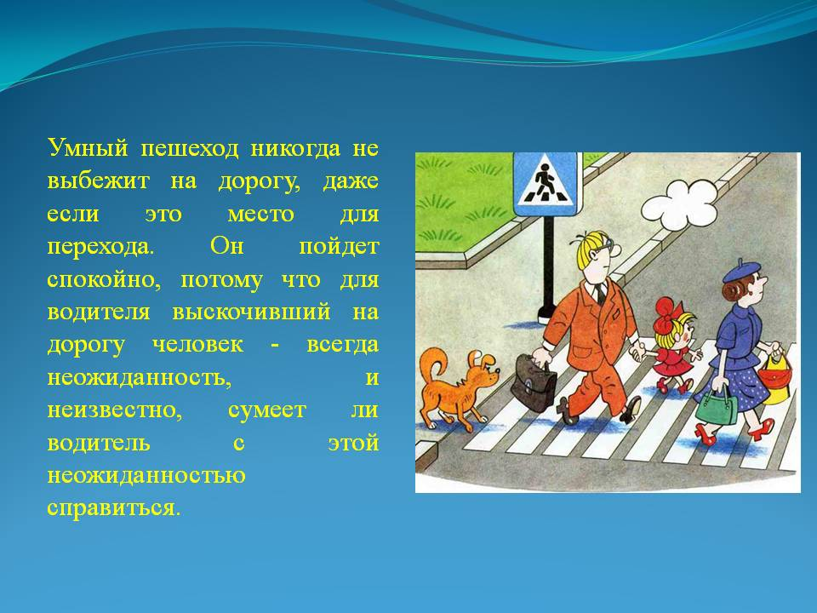

Давай сначала вспомним правила пешехода
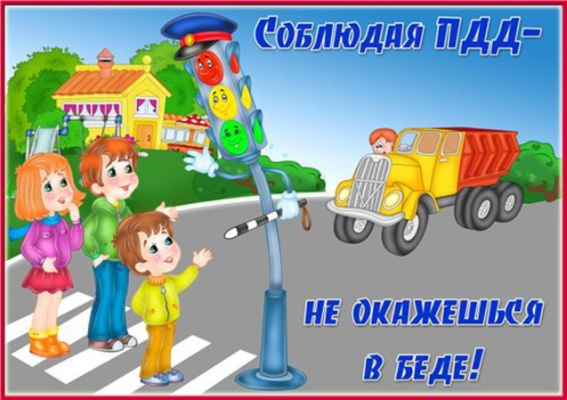 (Нажми)
Кроссворд «Проверь себя»
Правильные ответы смотри здесь

Коль собрался в дальний путь,
Ты про знаки не забудь.
В ПДД их очень много,
С ними легче нам дорога.
САМЫЕ ВАЖНЫЕ ДЛЯ ПЕШЕХОДОВ ЗНАКИ.
Запомни их!
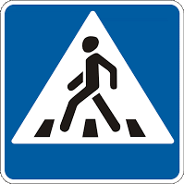 | Знак  "Пешеходный переход"
Знак  "Движение пешеходов запрещено | 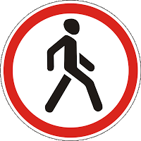
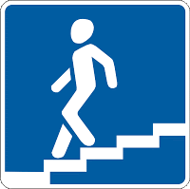 | Знак  "Подземный пешеходный переход"

Узнать и вспомнить другие дорожные знаки можно ЗДЕСЬ

Ты хорошо запомнил дорожные знаки?
Тогда попробуй пройти ТЕСТ участника дорожного движения
(нажми на слово "тест")
Ты справился с заданиями, а теперь мы предлагаем тебе посмотреть фильм «На дороге - пешеход»

Ты большой молодец! Мы уверены, что ты никогда не будешь нарушать правила дорожного движения. Желаем тебе безопасных дорог!

